**DOLAP YERLEŞİM PLANI VE**

**TALİMATI**

Örnek Dolap Yerleşimi

**Dolap alt ve üst rafları mutlaka bez veya kâğıt ile kaplandıktan sonra eşya yerleşimi yapılır.**

1. Banyo havlusu, el ve yüz havlusu, iç çamaşırları düzgünce katlanarak yerine konulur. Günlük el-yüz havlusu askılığa asılır.
2. Diş fırça ve macunu, el sabunu kesinlikle plastik kutular içinde bulundurulur.
3. Mont, gömlek, pantolon, palto vb. giyecekler askılığa asılarak konulur.
4. Kitaplar, defterler ve diğer ders araç ve gereçleri düzgünce istiflenerek konulur.
5. Ayakkabılar ayakkabılıkta bulundurulacaktır. Boya ve fırçalar da poşet içinde dolapta olacaktır.
6. Kirli çamaşırlar da mutlaka düzgünce katlanmış olarak poşet içerisinde bulundurulacaktır.
7. Dolap üzerlerine ve içine resim ve ders ile ilgisi bulunmayan broşür yazı asılmayacaktır.
8. Haftada bir dolap temizliği yapılacaktır.
9. İzinsiz dolap tamiri ve boya yapılmayacaktır.
10. Bu talimat dolap kapağının içinde asılı bulundurulacaktır.

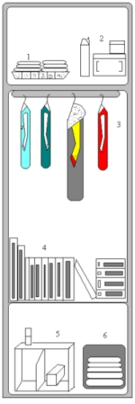

|  |  |  |
| --- | --- | --- |
| **Fatma YARDIM**  **Müdür Yardımcısı** |  | **Orhan HALLAÇ**  **Okul Müdürü** |